***Вчитель Ільніцька Т. В.***

***Тема місяця «Енергія»***

**Розв’язування компетентнісних задач засобами табличного процесора Excel. Будуємо ЕКО будинок майбутнього.**

**Мета:**

* ***навчальна***: формування в учнів уявлення про розв’язування задач компетентнісного змісту, формування предметних ІКТ-компетентностей
* ***розвивальна***: сприяти розвитку логічного мислення, пам’яті, уваги, спостережливості;
* ***виховна***: виховувати самостійність та відповідальність, працелюбність.

**Тип уроку**: комбінований.

**Обладнання та наочність**: ПК, підручники, навчальна презентація інструкційні картки, роздатковий матеріал, повітряні кульки, хом’як, , окуляри віртуальної реальності.

**Програмне забезпечення**: MicrosoftExcel, MicrosoftPowerPoint, MicrosoftWord,роботи M-Bot

**Хід уроку**

1. **Організаційний етап**

***Притча про мудреця та метелика***

Багато років тому в одному місті жив дуже мудрий чоловік. До нього часто приходили люди за порадою. Кожному з них йому вдавалося дати хорошу і правильну пораду. Слава про його мудрість рознеслася всюди.

Одного дня його слава дійшла до ще одного чоловіка, який теж був мудрим і відомим в окрузі. Цей чоловік теж допомагав іншим людям. І коли він дізнався, що є ще один мудрець, то став злитися на нього за те, що втрачає свою популярність.

І став думати, як довести іншим людям, що насправді мудрішим є він. Довго він думав. Потім узявметелика, підійшов до мудреця і запитав його:

- Скажи, щоу мене в руках?

Мудрець подивився і сказав:

- У тебе в руках метелик.

Тодівін запитав мудреця:

- Скажи, якийвін: живий чи мертвий?

***На що мудрець з хитрою посмішкою відповів: «Це залежить від тебе, він же в твоїх руках».***

Так і наше сьогодення і майбутнє залежать тільки від нас.

Отже, я хочу, щоб ми сьогодні на уроці зробили кроки у майбутнє, досягли успіху і плідно попрацювали.

**Перевірка д/з.** Роблячи висновок із цих слів, давайте перевіримо як ви виконали д/з.

* Учні вдома складали **«Кошик» на тему «Основні терміни Excel».**

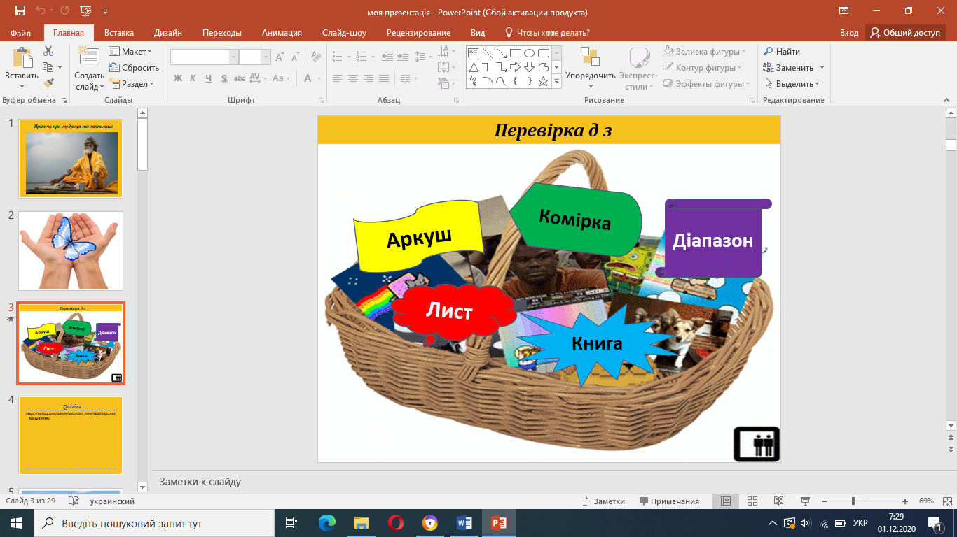

* ***На дошкувішають кульки із основними термінами***

1. **Актуалізація опорних знань. Мотивація навчальної діяльності**

Д з вивиконали, тому я можу вам розповісти, що мибудеморобити на уроці.

***Тож сьогодні збудуємо ЕКО-будинок майбутнього***

Якщо ми хочемо, щоб наша планета та людство мали майбутнє, у нас немає іншого вибору, окрім якомога швидше позбутись залежності від традиційних джерел енергії - газу, вугілля, нафти, які руйнують навколишнє середовище та мають обмежені запаси. 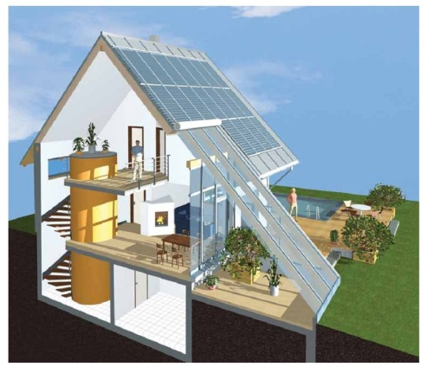

Архітектурні прогнози зробив відомий британський футуролог Ян Пірсон. На думку фахівця, через 30 років можуть бути зведені супер-високі споруди, які будуть функціонувати як міні-міста.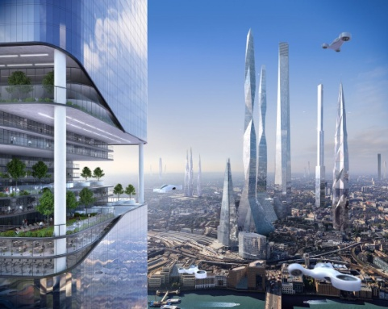

Для тих, хто боїться висоти, в свою чергу, будуть доступні підземні житлові будівлі. Зокрема, існує проект величезного підземного комплексу на мінус 65 поверхів, який може бути побудований в Мехіко.

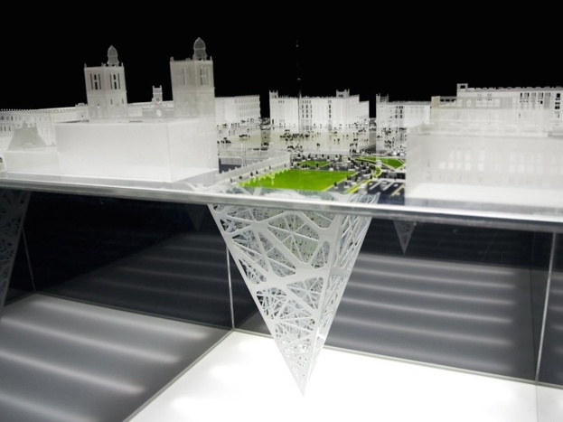

Не менш неймовірним можна назвати проект бельгійського архітектора ВенсанаКальбе, який вважає, що в 2050-му році людство почне облаштовувати морський простір для життя. Проект носить назву Aequorea в честь медузи Аквореї, оскільки дизайн будівлі нагадує цю мешканку морів.

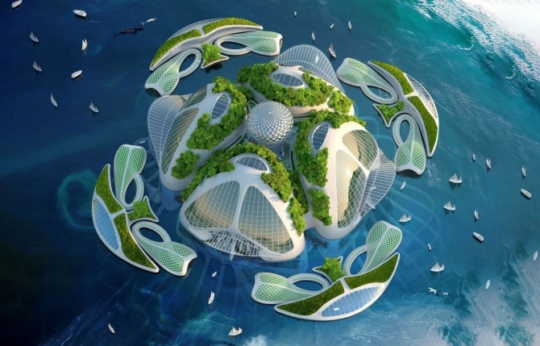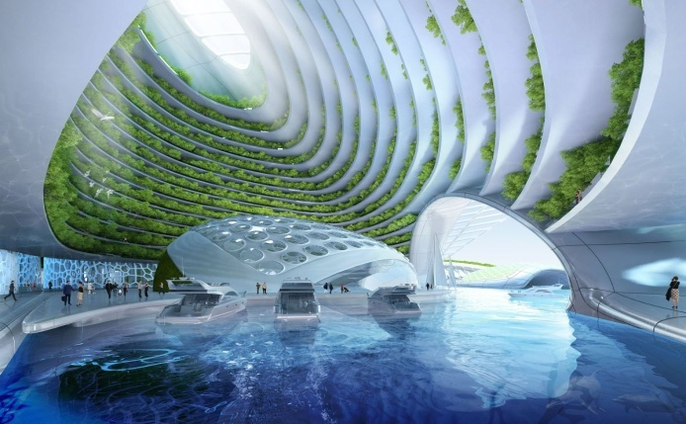

***ІІІ. Практична робота***

***Тож почнемо роботу.***

Кожна команда отримуватиме у ході уроку будівельні матеріали

(фрагменти будинку з словами + фізичні та хімічні прилади + живий сюрприз).

***Повторення правил БЖД у комп’ютерному класі.***

***https://quizizz.com/admin/quiz/5fc62804747e81001c89ac31/%D1%96%D0%BD%D1%84%D0%BE%D1%80%D0%BC%D0%B0%D1%82%D0%B8%D0%BA%D0%B0-%D0%BF%D1%80%D0%B0%D0%B2%D0%B8%D0%BB%D0%B0-%D1%82%D0%B5%D1%85%D0%BD%D1%96%D0%BA%D0%B8-%D0%B1%D0%B5%D0%B7%D0%BF%D0%B5%D0%BA%D0%B8***

***Завдання 1***

Чи траплялося із вами таке, що ви граєте в улюблену гру на смартфоні або переглядаєте цікаве відео і аж раптом у вас закінчується заряд батареї?  
Що треба зробити? Мабутьзнову "нагодувати" телефон енергією, щобвін почав працювати. При цьому "годувати" його треба майжещодня. Чи не так?  
Ви вжезнаєте, звідкиберетьсяенергія і як вона перетворюється на струм у наших розетках?  
Але є і іншіджерелаенергії - їхщеназивають "альтернативними" або "поновлюваними.Саметакіджереденергіївикористовуються у будинкахмайбутнього.  
Ще до нашої ери люди почали замислюватися про можливість застосування сонячної енергії. Згідно легенді, великий грецький вчений Архімед спалив ворожий флот, що оточив його рідне місто Сіракузи, за допомогою системи дзеркал. Напевно відомо, що близько 3000 років тому султанський палац в Туреччині опалювався водою, нагрітою сонячною енергією.

***Сонячна енергія***

Сонце є майже невичерпним джерелом енергії, яке нам доступно майже в необмеженій кількості - екологічно чиста і безкоштовна енергія. Сонце випромінює щодня в напрямку Землі 960 мільярдів кВт-год. Ця кількість енергії може теоретично задовольняти світові енергетичні потреби протягом 180 років.

Найбільша сонячна електростанція в світі знаходиться в пустелі Мохаве в Каліфорнії, що охоплює 1000 акрів.

***Обрахувати середню кількість***

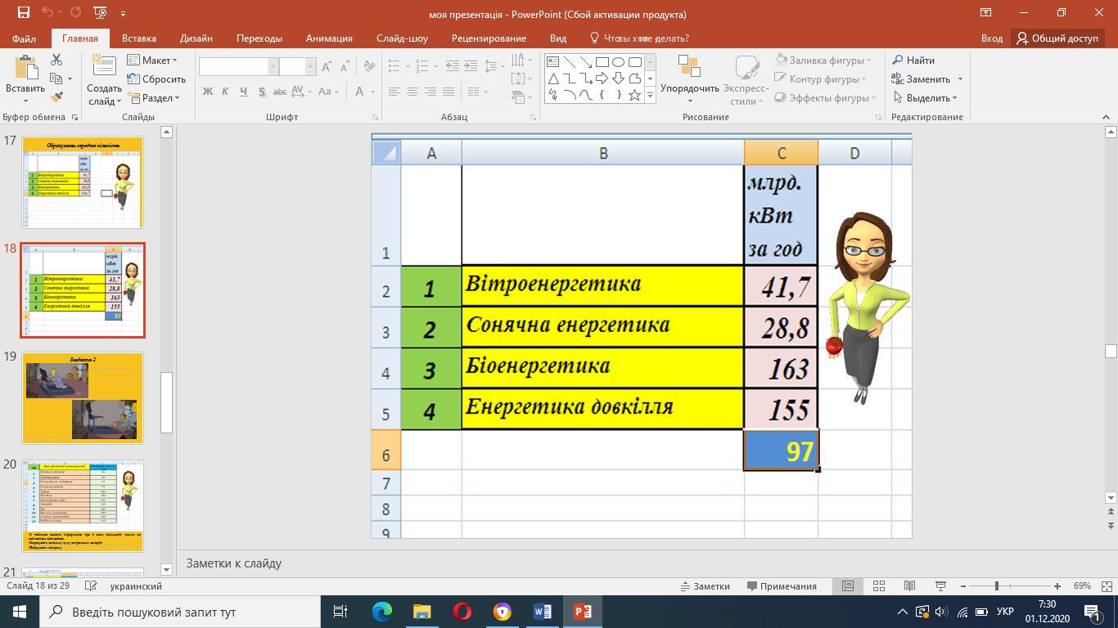

***Отримують частинки будинку із словом***

***Завдання 2***

Як ви думаєте, якщо порівняти активних і неактивних людей, хто з них швидше стомлюється? Саме ледачі стомлюються раніше усіх. Отже, якщо ви почуваєте млявість, слабість, швидко стомлюєтеся - вам треба стати більш активним і рухливим. Рух - це здоров’я!

Японські дослідники розрахували, що для нормального активного стану організму і підтримки здоров'я, людина повинна робити щодоби до 10000 кроків***.***

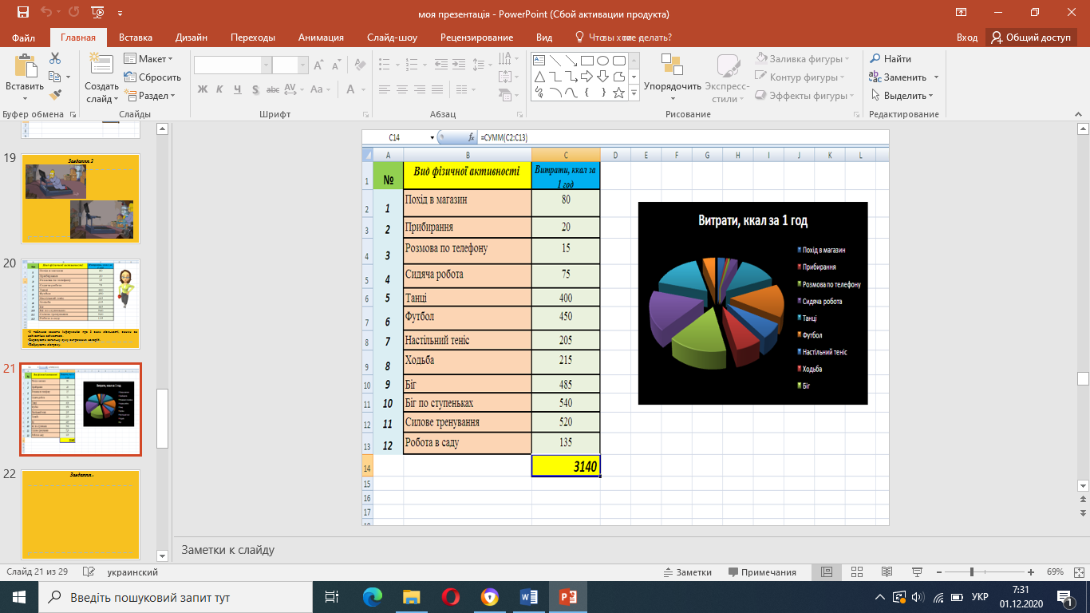

* У таблицю занести інформацію про 3 види діяльності, якими ви найчастіше займаєтеся.
* Вирахувати загальну суму витрачених калорій.
* Побудувати діаграму.
* ***Отримують частинки будинку із словом***
* ***Отримують живий сюрприз***

***Завдання 3***

***Пухнастий павербанк: спортивний хом'як зарядив смартфон***

Хлопець зрозумів, що невичерпну енергію домашнього улюбленця можна використовувати з користю. Отож, проявивши трішки фантазії та інженерних навичок, можна добряче зекономити на електроенергії.

Звісно, навіщо витрачати зайві кіловати, коли під боком тусується пухнастий енерджайзер. Цей клубочок не лише дуже мілашний, а й вигідний.

Обрахувати скільки смартфонів зарядить хом’як за одну ніч.

Якщо відомо, що за ніч доросла тваринка пробігає 12 км (1 км за год), а смартфон заряджається приблизно 2 години.

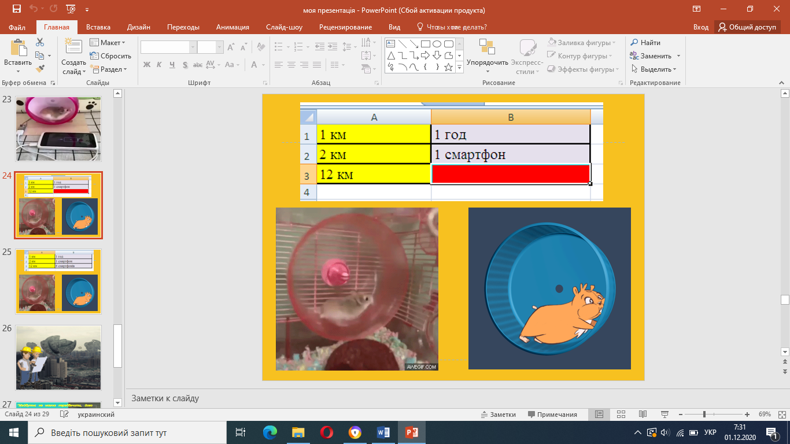

***Отримують частинки будинку із словом***

***Отже, давайте спробуємо скласти докупи частинки***

***Але, чогось не вистачає***

***Правильно – даху.***

***Давайте самі його побудуємо***

***«Метод зефірної інженерії»***

***Конструюємо спагеті і зефір***

***Тепер будиночок готовий.***

***Давайте прочитаємо вислів***

От і ми сьогодні винайшли частинку майбутнього, використовуючи поновлювану енергію.

***Рефлексія***

Наш урок підійшов до кінця. Перед вами лежать кольорові квадратики підведемо підсумок. А підсумок підведемо за допомогою старовинної притчі. Слухайте!

Йшов мудрець, а назустріч йому три людини, які везли під сонцем візки з каменями для будівництва. Мудрець зупинився і задав кожному запитання. У першого запитав: «Що ти робив цілий день?» і той з усмішкою відповів, що цілий день возив прокляті камені. У другого мудрець запитав: «А ти що робив цілий день? І той відповів: «А я сумлінно виконував свою роботу». А третій посміхнувся, його обличчя засяяло радістю і задоволенням: «А я брав участь в будівництві храму».

Давайте спробуємо оцінити кожний свою роботу за урок.

Хто працював, як перша людина, зафарбує коло синім кольором.

Хто працював сумлінно – зеленим.

Хто брав участь у будівництві храму – рожевим.

Хочеться відзначити, що ніхто з вас не віднісся до роботи байдуже, і якщо у когось не все вийшло – не засмучуйтеся: ***« Дорогу здолає той, хто йде».***

***Домашнє***

1. Дістаньтесвоїсмарфоничипланшети.
2. ВідкрийтедодатокFuturio.
3. Покладітьмалюнок перед собою.
4. Наведіть камеру смартфону так, щоб весь малюнокуміщався на екрані.
5. Щовибачите?

Роздивіться малюнок з усіх боків. Наблизьте камеру до малюнку або навпаки, віддаліть.

***Подарунки***